Надзор за исполнением законов, соблюдением
прав и свобод человека и гражданина
Наименование показателя | 6 мес. 2014 г. | 6 мес. 2015 г. | %
Выявлено нарушений закона | 31433 | 33230 | 5,7
Принесено протестов | 3195 | 3013 | -5,7
Направлено исков (заявлений) в суд | 4720 | 4701 | -0,4
Внесено представлений | 3800 | 4058 | 6,8
Привлечено к дисциплинарной ответственности | 2763 | 2777 | 0,5
Предостережено лиц | 569 | 686 | 20,6
Привлечено к административной ответственности | 1344 | 1548 | 15,2
Направлено материалов в порядке ст.37 УПК РФ | 204 | 144 | -29,4
Возбуждено уголовных дел | 140 | 114 | -18,6

ОСНОВНЫЕ РЕЗУЛЬТАТЫ ПРОКУРОРСКОЙ ДЕЯТЕЛЬНОСТИ
за ЯНВАРЬ – ИЮНЬ 2015 года
(в сравнении с АППГ)

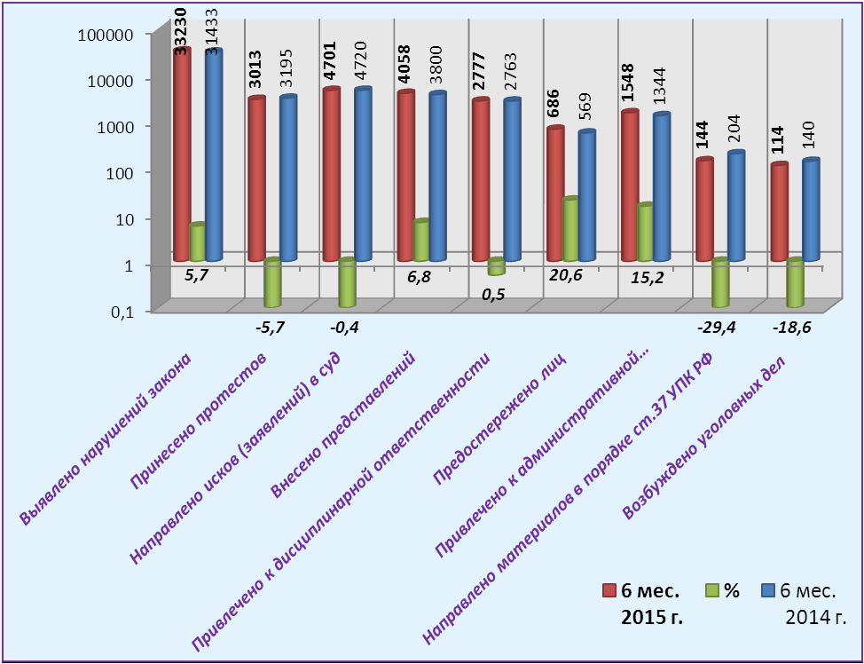
Рис.1 Надзор за исполнением законов, соблюдением прав и свобод
человека и гражданина
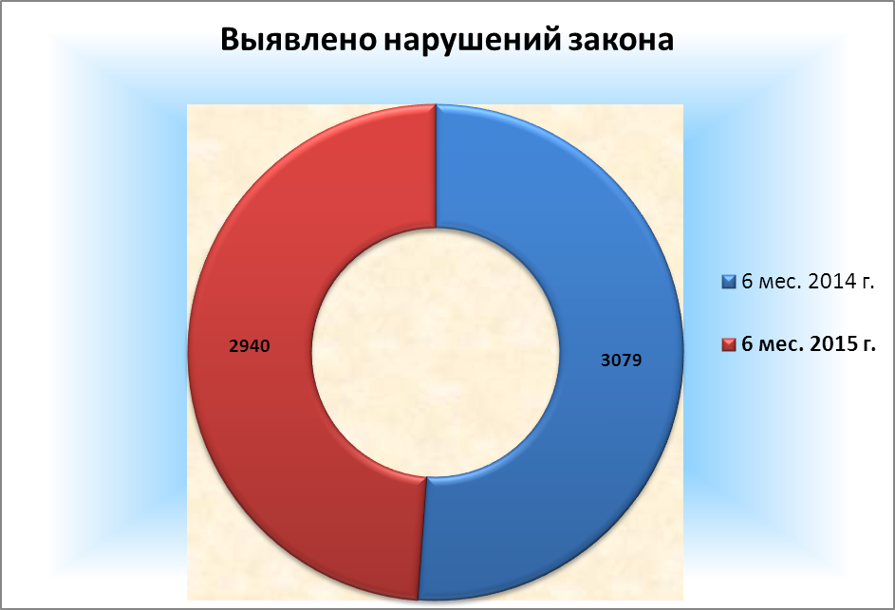
Надзор за исполнением законов, соблюдением прав и свобод
человека и гражданина (в сфере ЖКХ)
Наименование показателя | 6 мес. 2014 г. | 6 мес. 2015 г. | %
Выявлено нарушений закона | 3079 | 2940 | -4,5
Принесено протестов | 74 | 61 | -17,6
Направлено исков (заявлений) в суд | 670 | 724 | 8,1
Внесено представлений | 452 | 376 | -16,8
Привлечено лиц к дисциплинарной ответственности | 277 | 239 | -13,7
Предостережено лиц | 114 | 179 | 57,0
Привлечено лиц к административной ответственности | 136 | 101 | -25,7
Направлено материалов в порядке ст. 37 УПК РФ | 15 | 2 | -86,7
Возбуждено уголовных дел | 11 | 3 | -72,7
Рис.2 Надзор за исполнением законов, соблюдением прав и свобод
человека и гражданина (в сфере ЖКХ)

Надзор за исполнением законов, соблюдением прав и свобод
человека и гражданина (о трудовых правах)

Наименование показателя | 6 мес. 2014 г. | 6 мес. 2015 г. | %
Выявлено нарушений закона | 3878 | 3812 | -1,7
Принесено протестов | 180 | 253 | 40,6
Направлено исков (заявлений) в суд | 1841 | 1711 | -7,1
Внесено представлений | 285 | 263 | -7,7
Привлечено лиц к дисциплинарной ответственности | 228 | 194 | -14,9
Предостережено лиц | 18 | 42 | 133,3
Привлечено лиц к административной ответственности | 117 | 155 | 32,5
Направлено материалов в порядке ст.37 УПК РФ | 5 | 0 | -100,0
Возбуждено уголовных дел | 1 | 0 | -100,0

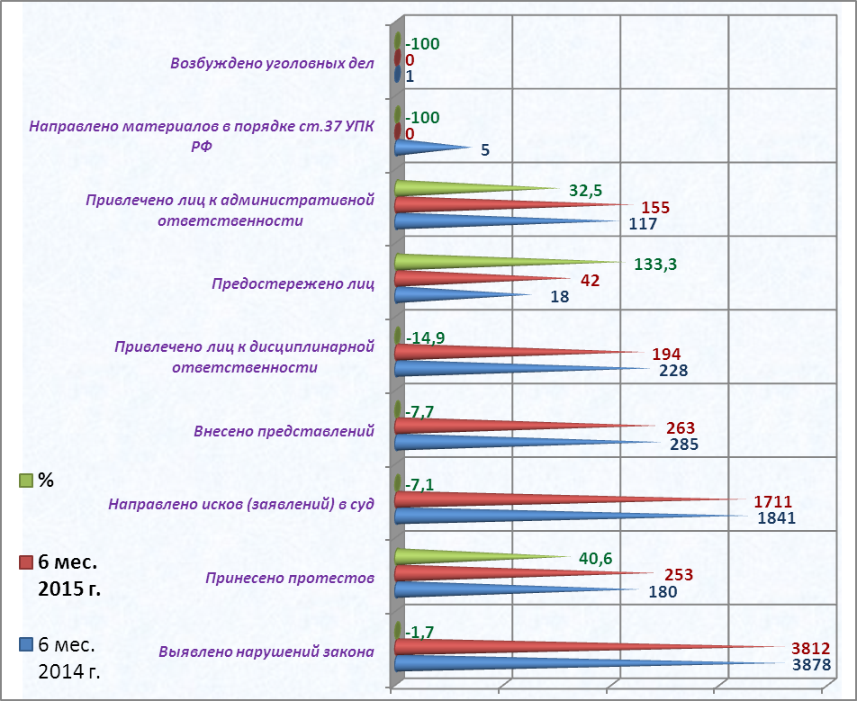
Рис.3 Надзор за исполнением законов, соблюдением прав и свобод
человека и гражданина (о трудовых правах)

Надзор за исполнением законов, соблюдением прав и свобод
человека и гражданина (в сфере оплаты труда)
Наименование показателя | 6 мес. 2014 г. | 6 мес. 2015 г. | %
Выявлено нарушений закона | 2630 | 2527 | -3,9
Принесено протестов | 18 | 19 | 5,6
Направлено исков (заявлений) в суд | 1746 | 1617 | -7,4
Внесено представлений | 117 | 115 | -1,7
Привлечено к дисциплинарной ответственности | 85 | 71 | -16,5
Предостережено лиц | 12 | 30 | 150,0
Привлечено к административной ответственности | 46 | 62 | 34,8
Направлено материалов в порядке ст.37 УПК РФ | 2 | 0 | -100,0
Возбуждено уголовных дел | 0 | 0 | -

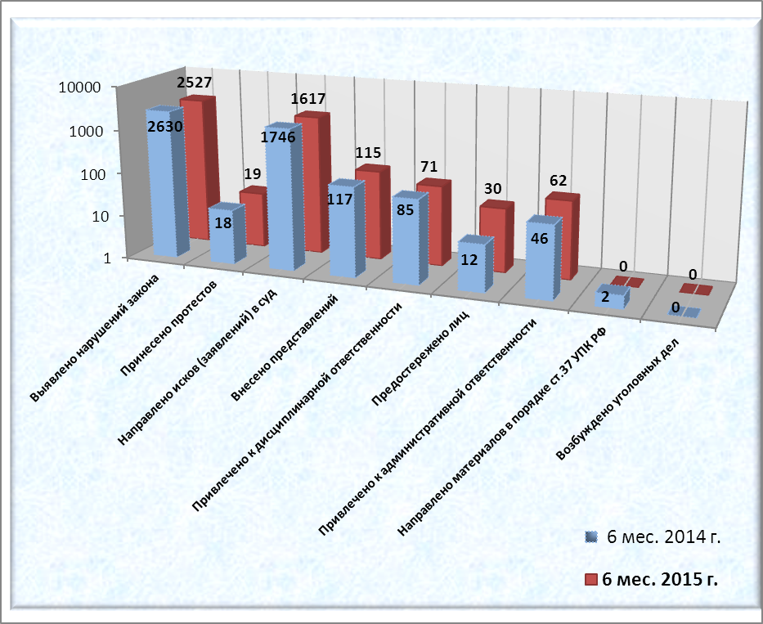
Рис.4 Надзор за исполнением законов, соблюдением прав и свобод
человека и гражданина (в сфере оплаты труда)

Надзор за исполнением законов, соблюдением
прав и свобод человека и гражданина
(в сфере соблюдения прав и интересов несовершеннолетних)
Наименование показателя | 6 мес. 2014 г. | 6 мес. 2015 г. | %
Выявлено нарушений закона | 7567 | 6603 | -12,7
Принесено протестов | 549 | 581 | 5,8
Направлено исков (заявлений) в суд | 700 | 683 | -2,4
Внесено представлений | 864 | 886 | 2,5
Привлечено к дисциплинарной ответственности | 946 | 938 | -0,8
Предостережено лиц | 213 | 217 | 1,9
Привлечено к административной ответственности | 225 | 164 | -27,1
Направлено материалов в порядке ст.37 УПК РФ | 98 | 54 | -44,9
Возбуждено уголовных дел | 85 | 42 | -50,6

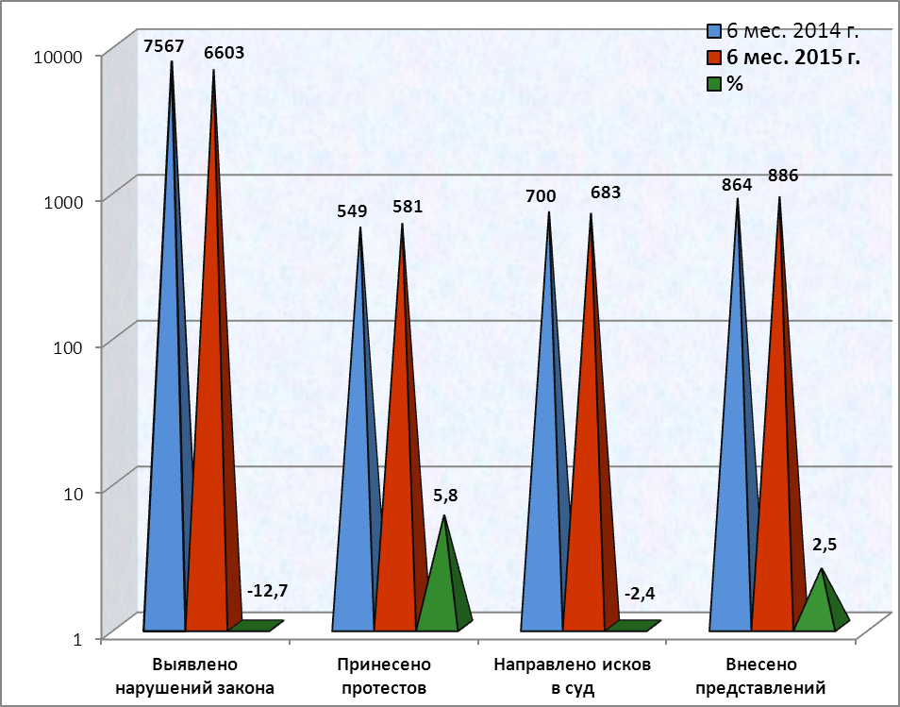
Рис.5 Надзор за исполнением законов, соблюдением прав и свобод
человека и гражданина (в сфере соблюдения прав и интересов несовершеннолетних)

Надзор за исполнением законов на досудебной стадии
уголовного судопроизводства
Наименование показателя | 6 мес. 2014 г. | 6 мес. 2015 г. | %
Выявлено нарушений закона | 43796 | 39116 | -10,7
в т. ч. при приеме, регистрации сообщений  о преступлении | 31012 | 29020 | -6,4
Направлено требований об устранении нарушения законодательства | 1412 | 1694 | 20,0
Удовлетворено требований прокурора | 1344 | 1534 | 14,1
Внесено представлений (информаций) | 511 | 353 | -30,9
Привлечено лиц к дисциплинарной ответственности | 370 | 420 | 13,5
Отменено постановлений о возбуждении  уголовного дела (всего) | 98 | 71 | -27,6
Поставлено на учет по инициативе прокурора  ранее известных, но по разным причинам не учтенных преступлений | 1097 | 947 | -13,7

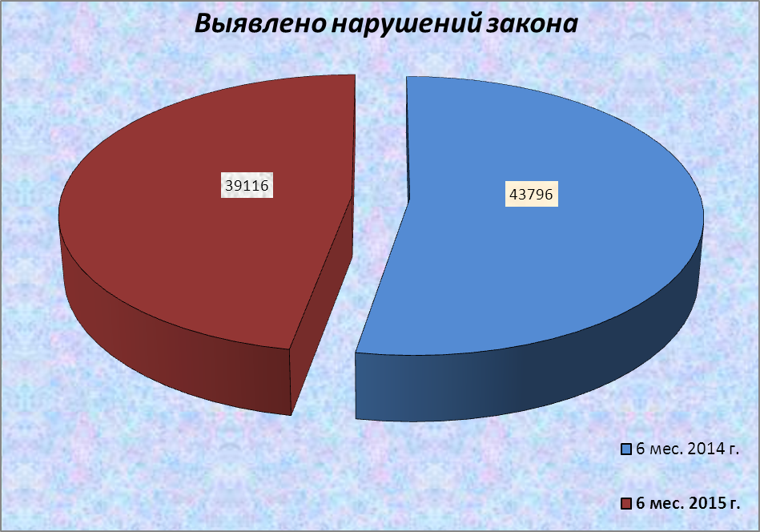
Рис.6 Надзор за исполнением законов на досудебной стадии
уголовного судопроизводства

